ICS
CCS A
DB3303
温州市地方标准
DB3303/T XXX—2021

流动书巴服务规范

2021 - XX - XX发布
2021 - XX - XX实施
温州市市场监督管理局 发布

前 言
本文件按照GB/T 1.1—2020《标准化工作导则 第1部分：标准化文件的结构和起草规则》的规定起草。
请注意本文件的某些内容可能涉及专利。本文件的发布机构不承担识别专利的责任。
本文件由温州市文化广电旅游局提出及归口。
本文件起草单位：温州市图书馆、温州市标准化科学研究院。
本文件主要起草人：张启林、谢巧巧、黄冰姿、虞爱娜、任东升、毛薇洁、赵于惠。

流动书巴服务规范
- 范围
本文件规定了流动书巴服务规范的术语和定义、车辆、服务点、人员、文献、服务、管理、满意度。
本文件适用于温州市行政区域内公共图书馆系统的流动书巴服务，其他流动书巴可参照执行。
- 规范性引用文件
下列文件中的内容通过文中的规范性引用而构成本文件必不可少的条款。其中，注日期的引用文件，仅该日期对应的版本适用于本文件；不注日期的引用文件，其最新版本（包括所有的修改单）适用于本文件。
WH/T 76-2016 流动图书车车载装置通用技术条件
GB/T 10001.1 公共信息图形符号 第1部分：通用符号术语和定义
- 术语和定义
下列术语和定义适用于本文件。

流动书巴
依托各级中心图书馆，以大中型专用客车为载体，装载文献资源，通过计算机和移动网络等技术设备，以流动的方式提供一体化服务的图书馆。

中心图书馆
在一定地域范围内，具有资源、技术及管理优势，在流动书巴管理与服务过程中起核心作用的公共图书馆。
- 车辆

基本配置应符合表1要求。

安全配置、专用配置和辅助配置应分别符合WH/T 76-2016中6.1、6.3、6.4的要求。

车身两侧显著位置应有图书馆logo、图书馆名称和“流动书巴”字样，位置参见图1，车身颜色和图案宜根据服务人群进行个性化设计。

车身外观及车内相关标识应符合GB/T 10001.1要求。

- 车辆基本配置
项 目 | 数量
借还系统  （含主机、馆员工作站、条码扫描器、读卡设备、无线网卡） | 1套
不同运营商流量卡 | ≥2张
无线路由器 | ≥1台
服务台 | 1个
外接电源空调 | 1台
220v/50Hz、额定容量不低于3kVA移动式卷线电力盘 | ≥50米
车载GPS定位及监控系统 | 1套

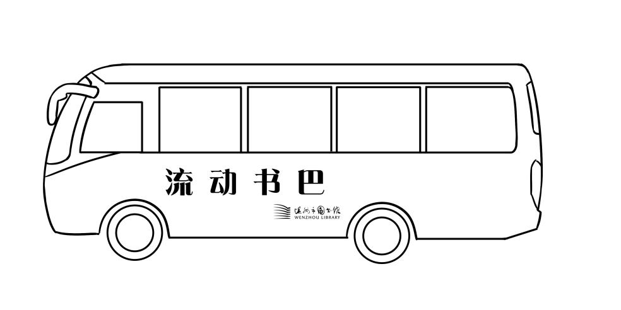
- 车身的标识位置

- 服务点

布点应遵循普遍均等原则，宜位于人口集中、交通便利、车辆进出方便的区域，宜为社区、学校、乡村等提供服务。

服务点应做好流动书巴服务前的配合工作，为流动书巴提供合法停车位以及车辆空调运行所需的220V/50Hz电源。

服务点宜设置相应的指引标识。
- 人员

应配备1名专职司机，应持有与流动书巴匹配的机动车驾驶证。

应配备1名工作人员，负责图书上架、读者服务、秩序维护等。

宜根据服务人群数量配备志愿者。

服务点应有1位联络员。

相关人员应参加业务和安全培训，每季度培训不少于1次。
- 文献

图书、期刊、光盘等文献不应少于2000册，其中少儿图书不应低于总藏量的30%。

文献年更新数量不应少于总藏量的25%。

每种文献宜为1册。

应通过计算机网络共享公共图书馆的数字资源，如电子图书、电子期刊、电子报纸及自建地方特色数据库等资源。
- 服务
  - 服务内容

流动书巴应纳入公共图书馆统一管理体系，实现文献通借通还，并提供：
- 流通服务：免费提供办证、阅览、借书、还书等服务；
- 馆藏揭示：通过网站、微信、车载海报、馆员推荐等渠道向公众推介、揭示流动书巴最新入藏的文献和特色馆藏；
- 特殊群体服务：为偏远山区等资源难以覆盖区域的人群提供多样化阅读文化服务，年均服务次数不少于3次；
- 阅读推广：宜结合书巴流动的特点，将讲座、培训、展览等阅读推广资源送到基层，开展服务；宜结合节庆时间开展相关主题的阅读活动。
  - 服务要求

服务要求包括：
- 提前7个工作日，通过网站、微信等渠道向读者公示服务线路和服务时间；
- 临时暂停服务应第一时间向读者公告，特殊情况除外；
- 宜根据寒暑假等时间变化调整服务线路；
- 每个服务点的服务时间不应少于1小时，应有错时服务；
- 应按公示的服务时间准时出车，准点到达服务点开展服务；
- 应关注特殊群体享有流动书巴服务的需求，在文献资源、服务措施等方面提供人性化服务。
- 管理
  - 车辆管理

车辆不应用于非图书馆业务范围内的活动。

应对4.1的设备进行维护，建立维护档案。
  - 服务点管理

中心图书馆应对流动书巴服务点设置1-3个月的试运行期。

服务效能不达标的服务点应予以调整。
  - 文献组织

文献应按中国图书馆分类法排架，开架借阅，保持架位整齐。

新书应及时上架。
  - 业务统计

应按日、月、年定期做好流动书巴服务数据统计工作，包括服务资源、文献借阅、读者活动、汽车里程、安全检查等。

统计资料及工作记录应及时收集、整理，建立业务档案。
  - 安全管理

中心图书馆应建立流动书巴安全管理制度，制定安全应急预案，投保车辆、人员相关保险，定期开展安全检查。

中心图书馆应对流动书巴的图书、设施设备、器材等定期消毒。

根据市政府、市疾控中心有关疫情防控要求实施相应的疫情防控措施。
  - 社会参与

中心图书馆宜采用政府购买方式，将流动书巴日常服务委托给第三方服务机构。

中心图书馆宜建立志愿者奖励和退出机制。
- 满意度
  - 意见受理
10.1.1 应在车内显著位置设立读者意见箱，收集读者意见建议、图书荐购等信息。
10.1.2 公开读者咨询电话号码，开设网上投诉通道，并在5个工作日内予以回复并及时整改。

  - 满意度调查

每年通过中心图书馆或委托第三方的方式开展1次读者需求和满意度调查。调查表发放数量不应少于100份，回收率应大于80%，满意度应大于85%。

参 考 文 献
[1] GB/T 28220—2011 公共图书馆服务规范
[2] WH/T 76-2016 流动图书车车载装置通用技术条件
[3] DB33/T 2011—2016 公共图书馆服务规范
[4] DB33/T 2181—2019 城市书房服务规范
[5] 《中华人民共和国公共文化服务保障法》（中华人民共和国主席令 第六十号）
[6] 《中华人民共和国公共图书馆法》（中华人民共和国主席令 第七十九号）
[7] 《关于加强流动文化服务工作的意见》（文公共发[2014]21号）
[8] 《中国图书馆分类法》（第五版）

_________________________________

